UFR STAPS – L1 **BIOMECANIQUE** Année universitaire

Université Paris-Saclay2020 – 2021

**TD n°5 : Forces et statique en translation**

**Exercice 1. Notions de cours**

1. Rappeler les équations horaires de la position et de la vitesse pour un mouvement rectiligne **uniforme**.

Comme vu en CM : $a\left(t\right)=0, v\left(t\right)=v_{0}, x\left(t\right)=x_{0}+v_{0}∆t$

1. Rappeler les équations horaires de la position et de la vitesse pour un mouvement rectiligne **uniformément accéléré**.

Comme vu en CM : $a\left(t\right)=a_{0}, v\left(t\right)=v_{0}+a_{0}∆t, x\left(t\right)=x_{0}+v_{0}∆t+\frac{1}{2}a_{0}∆t^{2}$

1. Représenter schématiquement les courbes de position, vitesse et accélération en fonction du temps pour les deux types de mouvement.

**Exercice 2. Saut en hauteur : Fosbury-flop**

On considère un athlète de $1 m 85$ et $75 kg$ faisant du saut en hauteur.

1. Après l’impulsion, quelle force extérieure agit sur le sauteur (si on néglige les frottements de l’air) ? Comment s’appelle cette situation ?

Seul le poids $\vec{P}$ s’applique. Ce cas est celui de la chute libre.

1. A l’aide de la 2nde loi de Newton, déterminer les équations horaires du mouvement sur les axes X et Y (c’est-à-dire positions $x(t)$ et $y(t)$).

D’après la 2nde loi de Newton $m\vec{g}=m{\vec{a}}_{G}⇔ \vec{g}={\vec{a}}_{G}$. Par double intégration de cette équation on obtient :

$$\left\{\begin{aligned}a_{x}\left(t\right)=0 , v_{x}\left(t\right)=v_{0,x} , x\left(t\right)=x_{0}+v_{0,x}∆t \\ a_{y}\left(t\right)=-g , v_{y}\left(t\right)=v_{0,y}-g∆t , y\left(t\right)=y_{0}+v_{0y}∆t-\frac{1}{2}g∆t^{2}\end{aligned}\right.$$

1. Déterminer la trajectoire suivie par le centre de masse (la relation $y=f(x)$). Comment s’appelle cette courbe ?

Pour obtenir la trajectoire $y=f(x)$, il faut isoler $∆t→∆t=\frac{x\left(t\right)-x_{0}}{v_{0,x}}$

On obtient : $y=y_{0}+\frac{v_{0,y}}{v_{0,x}}x-\frac{g}{2{v_{0,x}}^{2}}x^{2}$

1. La barre située à $2 m$ de haut et le sauteur prend son impulsion à $1 m$ de la barre sur l’axe X. On suppose que le vecteur vitesse est $\vec{v}\left({5 \atop 5}\right)$*(m/s)* et que son centre de masse est à une hauteur de $1.05 m$ au moment de l’impulsion. Le centre de masse de l’athlète passe-t-il au-dessus de la barre ? Si la réponse est non, cela veut-il dire que le saut est manqué ?

Au moment du passage de la barre :

$$\left\{\begin{aligned}∆t=\frac{1}{v_{0,x}}=0.2 s \\ y\left(t=0.2 s\right)=1.05+5*0.2-\frac{1}{2}*9.8*{0.2}^{2}=1.85 m\end{aligned}\right.$$

Le CM ne passe pas la barre mais le saut pourrait néanmoins être réussi. En effet, cela n’est pas une condition nécessaire en Fosbury-flop.

1. Après un peu d’entraînement, l’athlète réussit à augmenter sa vitesse verticale à l’impulsion : $\vec{v}\left({5 \atop 5}\right)$*(m/s)*. Le centre de masse de l’athlète passe-t-il au-dessus de la barre ? Si oui, cela veut-il dire que le saut est réussi ?

Cette fois on obtient : $y\left(t=0.2 s\right)=2.05 m$. Le CM passe cette fois la barre des 2 mètres. Cela veut dire que la majeure partie du corps est au-dessus de la barre. Cependant les pieds et les mains peuvent être en dessous de la barre et donc la heurter au cours du mouvement. Le saut n’est pas forcément réussi dans ce cas, mais on peut dire que les chances de réussites augmentent plus le CM passe largement au-dessus de la barre.

**Exercice 3. Parkour**

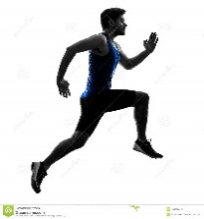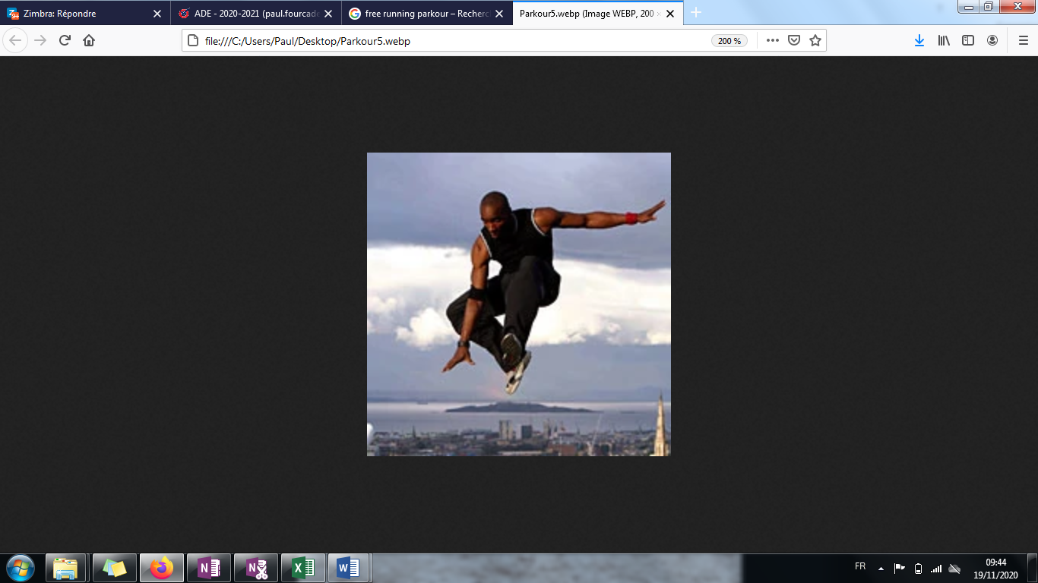Le « Parkour » nécessite un grand nombre de qualités physiques dans l’art du déplacement urbain. Dans cet exercice, nous étudions la trajectoire d’un pratiquant entre les points A et B. Afin de ne pas freiner son déplacement, le free-runner doit se réceptionner au point B avec une vitesse horizonta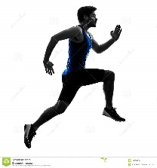le ${\vec{v}}_{B}=\left({v_{B,x} \atop 0}\right)$.

$$B$$

$$A$$

$$\vec{y}$$

α

$${\vec{v}}_{B}$$

$${\vec{v}}_{0}$$

$$C$$

$$O$$

$$\vec{x}$$

1. En écrivant le principe fondamental de la dynamique sur le pratiquant, retrouver les équations horaires du centre de gravité dans le repère $(O,\vec{x},\vec{y})$.

Même chose qu’exercice 2 question « b ».

1. Donner l’équation cartésienne de la trajectoire de l’athlète ($y=f(x)$).

Même chose qu’exercice 2 question « c ».

1. Déduire des équations horaires les expressions de $v_{0}$ et $α$ pour l’athlète atteigne le point B avec une vitesse horizontale ($v_{y}=0$). Pour cela, commencer par trouver l’expression de $t$ pour lequel l’athlète est au point $B$. Poser ensuite les deux conditions liées à la vitesse et la position sur l’axe $\vec{y}$ au moment où l’athlète est au point $B$. Ecrire ces expressions en fonction des longueurs $CB$, $OC$ et $y_{0}$ et de l’accélération de la pesanteur $g$.

Cette question est probablement la plus dure que l’on peut poser. Il faudra bien détailler les calculs aux étudiants. Le résultat qu’il faut obtenir (complètement simplifié) est le suivant :

$$\left\{\begin{aligned}v_{0}=\sqrt{\frac{2gOC}{\sin\left({2tan}^{-1}\left(\frac{2(CB-y_{0})}{OC}\right)\right)}} \\ α=\tan^{-1}\left(\frac{2(CB-y_{0})}{OC}\right)\end{aligned}\right.$$

1. Quelle est alors l’expression de la vitesse ${\vec{v}}_{B}$.

L’équation horaire de la vitesse sur l’axe $\vec{x}$ donne $v_{x}\left(t\right)= v_{0}\cos\left(α\right)$, ce qui donne :

$${\vec{v}}_{B}=\left({\sqrt{\frac{2gOC}{\sin\left({2tan}^{-1}\left(\frac{2(CB-y_{0})}{OC}\right)\right)}}\cos\left(\tan^{-1}\left(\frac{2(CB-y_{0})}{OC}\right)\right) \atop 0}\right)$$